|  |
| --- |
| **Séance 2 - Des cercles** |



**I – Approche historique – Approximation de Pi : Méthode Archimédienne et approche probabiliste**

1. **Méthode Archimédienne**

Étant donné un cercle de centre O et de rayon R, on y inscrit un polygone régulier à *n* côtés. On construit alors un polygone à *n* côtés exinscrit à ce même cercle ainsi qu’un polygone à n côtés inscrit dans ce même cercle.

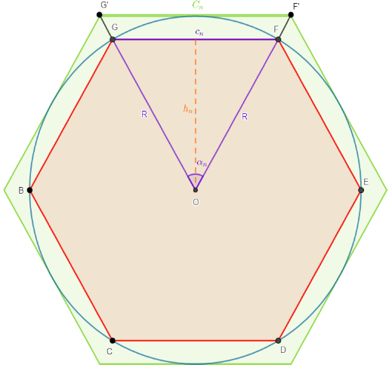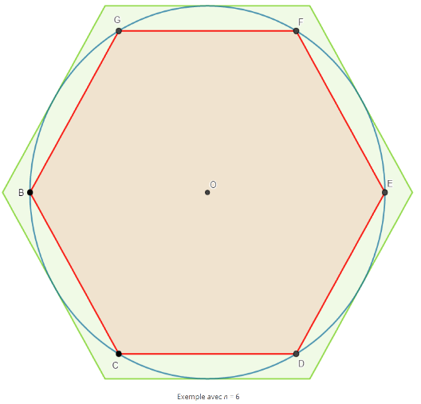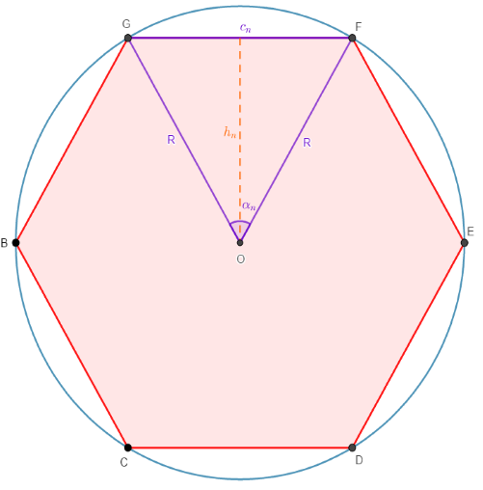

Exemple : n=6

1. Exprimer l’angle αn en fonction de n
2. Exprimer le périmètre du polygone inscrit en fonction de n et R
3. Exprimer le périmètre du polygone exinscrit en fonction de n et R
4. Prouver l’affirmation suivante :
$$n sin(\frac{180}{n})<π< n tan(\frac{180}{n})$$

5. Ecrire un script Python permettant de calculer $π$ avec une précision de 10-p, p étant un paramètre de script



1. **Méthode de Monte-Carlo**

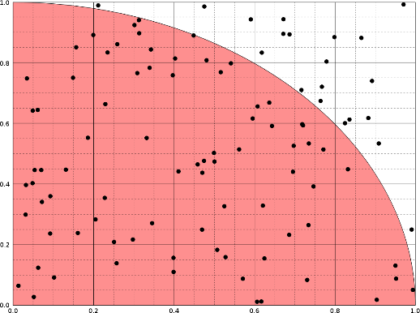

La Méthode de Monte-Carlo permet la résolution de certains problèmes numériques déterministes.  
On résout les problèmes de façon approchée avec une simulation.  
Ici, nous trouvons une approximation du nombre π par la méthode de Monte-Carlo géométrique.  
Un carré dont la longueur du côté est prise comme unité est tracé, à l'intérieur on a un quart de disque.   
La méthode consiste alors à tirer au hasard des nombres x et y formant des points dans un espace donné, et à analyser leur appartenance ou non à l’espace observé.

1. On prend un point au hasard dans l’espace représenté par le schéma ci-dessus. Quelle est la probabilité qu’il appartienne à la zone rouge ?
2. Donner une condition sur x et y donnant l’appartenance à la zone rouge.
3. A partir d’un échantillon de 10 000 points, estimez à l’aide d’un tableur la valeur approchée de Pi.
4. Transformer ce tableur en un script Python.
5. Observer la stabilisation de la moyenne en fonction de la fréquence d’échantillonnage.

Aides

|  |  |
| --- | --- |
| import matplotlib.pyplot as plt | Importe les bibliothèques nécessaire à la gestion aléatoire et graphique |
| from random import * |
| var=random() | Affecte un nombre entre 0 et 1 à var |
| plt.plot(liste) | Crée un graphique de liste |



**II – Analyse d’activité – Système bielle-manivelle et Co-intervention**

Réaliser l’activité proposée dans le fichier « Analyse d’activité – Co-intervention »



**III – Postbac : Droites et Cercles**

Réaliser la feuille d’exercices : « Exercices Droites et Cercles »

**IV – Démonstrations : Aires d’un cercle, Volume d’une boule, Volume d’un cône**

1. **Aire d’un cercle**

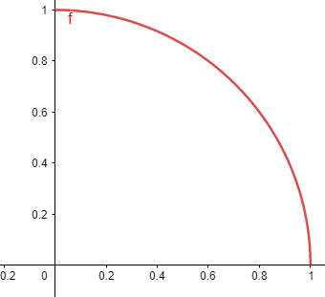

1. Trouver une expression algébrique à la fonction représentée ci-contre
2. A l’aide d’une intégrale, calculer l’aire sous la courbe de f. On utilisera un changement de variable de type $x = rcos(θ)$
3. **Volume d’une boule**
4. 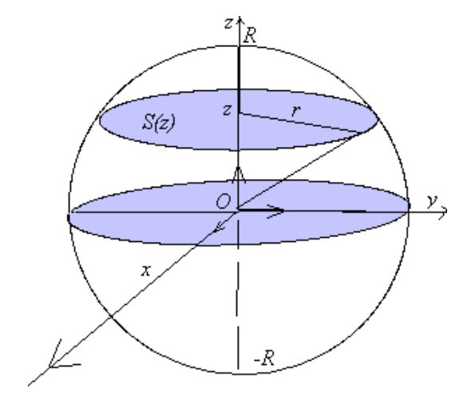Exprimer l’aire d’un disque infinitésimal de rayon $r$ et d’épaisseur $dz$
5. Exprimer $r$ en fonction de $z$ et $R$
6. A l’aide d’une intégrale, réaliser la somme des disques infinitésimaux constituants la boule.
7. 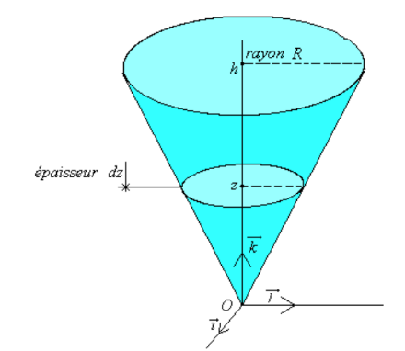**Volume d’un cône**
8. Exprimer l’aire d’un disque infinitésimal de rayon $r$ et d’épaisseur $dz$
9. Exprimer $r$ en fonction de $z$, $R$ et $h$
10. A l’aide d’une intégrale, réaliser la somme des disques infinitésimaux constituants le cône.